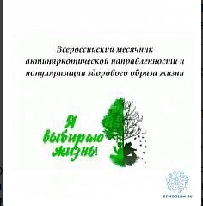

Профилактические мероприятия в рамках «Антинаркотического месячника- 2023» прошли в школах Анучинского МО с 26 мая по 26 июня 2023 года, с целью пропаганды здорового образа жизни и формирования у детей негативного отношения к вредным привычкам.
Месячник посвящен Международному дню борьбы с наркоманией, который ежегодно отмечается 26 июня.

Профилактическая работа по данному направлению осуществлялась с учетом возрастных особенностей обучающихся. Большое внимание уделяется формированию навыков здорового образа жизни.
В рамках «Антинаркотического месячника-2023» для учащихся проходили беседы по теме здорового образа жизни, Организация книжно-иллюстративных выставок «За здоровый образ жизни» Организация книжно-иллюстративных выставок «За здоровый образ жизни, организованы книжно-иллюстративные выстави «За здоровый образ жизни», проведены единые классные часы «Мои безопасные каникулы», организованы конкурсы рисунков и плакатов по пропаганде здорового образа жизни. Марафон здоровья прошел по всем летним оздоровительным площадкам по станциям:
-«Друзья Мойдодыра и наше здоровье»
- «Режим дня»
-«Водные процедуры»
-«Гигиена тела»
-«Осанка-основа красивой походки»
-«Весёлые витаминки»
-«Зелёная аптека»
-«Правильное питание»
-«Вредные сестрички-вредные привычки»
-«Путешествие в страну Опрятности»

-«Опасности на природе»

Ребята участвовали в спортивных мероприятиях "Выше, быстрее, сильнее!»", "Здоровый спорт – жизнь без забот", "Со спортом дружить – здоровым быть!".

В пришкольных летних оздоровительных лагерях провели онлайн -викторину "Знай и сумей защитить себя».

Все мероприятия выложены в социальных сетях.

